HX1116 Scheda creata il 26 ottobre 2023
Descrizione storico-bibliografica
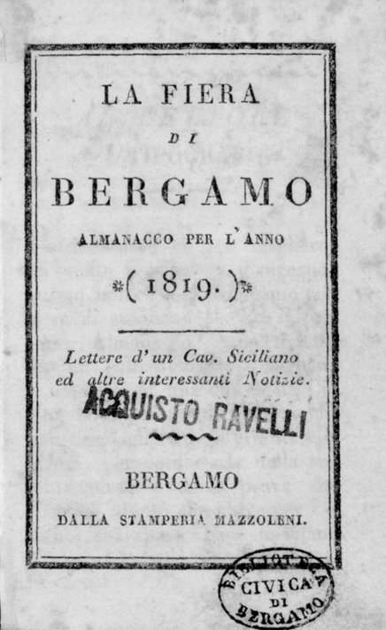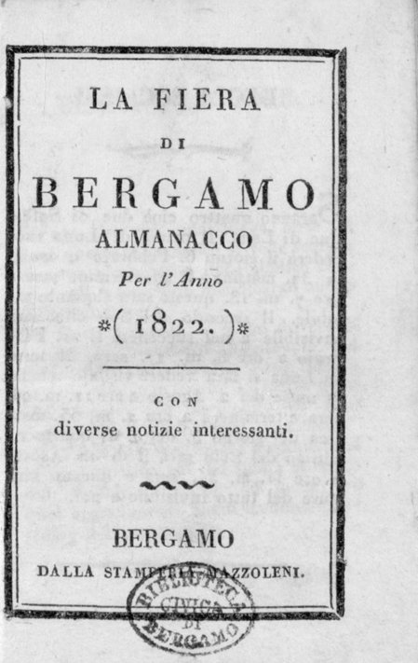
La *fiera di Bergamo : almanacco per l'anno .... – 1819-1822. - Bergamo : dalla Stamperia Mazzoleni, [1819-1822]. - volumi ; 11 cm. ((Annuale. - LO11382592
Editore: Mazzoleni <Bergamo>
Copia digitale a: https://www.bdl.servizirl.it/vufind/Record/BDL-OGGETTO-16961

La *Fiera ... : numero unico. – 1906-1921. - Bergamo : Tipografia Raffaele Gatti, 1908-1921. – volumi : ill. ; 70 cm. ((Annuale. - L'editore e il formato variano: Cooperativa tra lavoranti d'arti grafiche (1908); Edizione L.A.M.P. (1921). - LO11515965; LO11515978; LO11515934
Variante del titolo: La *Fiera del …; *Bergamo fiera

La *fiera di Bergamo nel 1919 : rivista illustrata a cura di Felice Carnazzi e Carlo Ghirardi. - Bergamo : Tip. Società Ed. Commerciale, 1919. – fogli : fig. : p. 24. - CUBI 234574. - BNI 1920-845. - CUB0273782
Autori: Ghirardi, Carlo ; Carnazzi, Felice

La *Fiera di Bergamo ... : bollettino ufficiale : numero unico. - [1920]-[1935]. - Bergamo : Società Tipografica Editrice Bergamasca, [1920]-[1935]. - volumi : ill. ; 50 cm. ((Annuale. - Il complemento del titolo, l'editore e il formato variano. - LO11554513

Soggetto: Bergamo - Fiera di S. Alessandro – 1819-1935
Classe: D381.18094524

Informazioni storico-bibliografiche
La fiera di sant'Alessandro è stato un importante punto di traffici e scambi commerciali che si svolgevano sul prato di sant'Alessandro dal X secolo, dal 22 agosto fino all'8 di settembre, periodo in cui cadeva la festa di Alessandro di Bergamo - da qui il nome - e che si trovava nella parte bassa della città di Bergamo richiamando ogni anno commercianti e avventori da località lontane, mentre il periodo restante era prato da pascolo per il bestiame. La fiera subì un forte declino alla metà del XIX secolo, quella che venne ripresa nel 2003 ha un aspetto prettamente agricolo, con esposizioni zootecniche, macchine agricole, prodotti enogastronomici e innovazioni sempre relative al mondo dell'agricoltura, che voglio riportare l'attenzione al mondo contadino e la sua valorizzazione. La fiera è allestita a Bergamo in via Lunga Bergamo. https://it.wikipedia.org/wiki/Fiera_di_Sant%27Alessandro

